
МИНОБРНАУКИ РОССИИ
Федеральное государственное бюджетное образовательное учреждение
высшего образования
«МИРЭА – Российский технологический университет»
РТУ МИРЭА
Институт Информационных технологий
Кафедра практической и прикладной информатики
ОТЧЕТ ПО ПРАКТИЧЕСКОЙ РАБОТЕ № 7
по дисциплине
«Анализ и концептуальное моделирование систем»

Тема: «Диаграмма развертывания
Deployment diagram»
Выполнил студент группы ИНБО-12-23 | Полиэктов М. А.
Принял старший преподаватель | Акатьев Я.А.

Москва 2025
Требования к развёртыванию системы
1. Серверная инфраструктура компании:
- Веб-сервер (Web Server)
  - Назначение: размещение клиентской части веб-приложения (HTML/JS/CSS)
  - Развёртывание: физический сервер в офисе или виртуальная машина
  - Порты: 80 (HTTP), 443 (HTTPS)
- Сервер приложений (Application Server)
  - Назначение: обработка логики (модули работы с запросами, вещами, API)
  - Развёртывание: отдельная виртуальная машина или Docker-контейнер
  - Взаимодействие: с веб-сервером, транспортной системой и БД
- Сервер базы данных (Database Server)
  - Назначение: хранение данных о вещах, запросах и отчетах
  - База: PostgreSQL / MySQL
  - Развёртывание: локальный сервер или облако (например, Azure Database, Amazon RDS)
2. Облачные/внешние сервисы:
- Узел транспортной компании (Transport Supplier Node)
  - Назначение: отправка информации о найденных вещах (JSON, XML, API)
  - Тип подключения: внешняя API-интеграция по HTTPS
  - Пример: автоматическая выгрузка файла раз в сутки
- Сервис генерации отчетов (Report Generation Service)
  - Назначение: формирование аналитических отчётов
  - Развёртывание: облачный микросервис или локальное приложение
  - Связь: доступ к базе данных и API
3. Виртуальные машины / контейнеризация:
- Все основные компоненты могут быть развернуты:
  - как отдельные виртуальные машины (VM) (например, в VMware, Hyper-V)
  - либо как контейнеры (Docker) с оркестрацией через Kubernetes
- Предпочтительно использование облачной платформы (например, AWS, Azure, Yandex Cloud) для масштабируемости и отказоустойчивости
4. Клиентская сторона:
- Пользователь взаимодействует через браузер
- Не требует установки ПО
- Поддержка HTTPS, адаптивная вёрстка
Персональная диаграмма развертывания 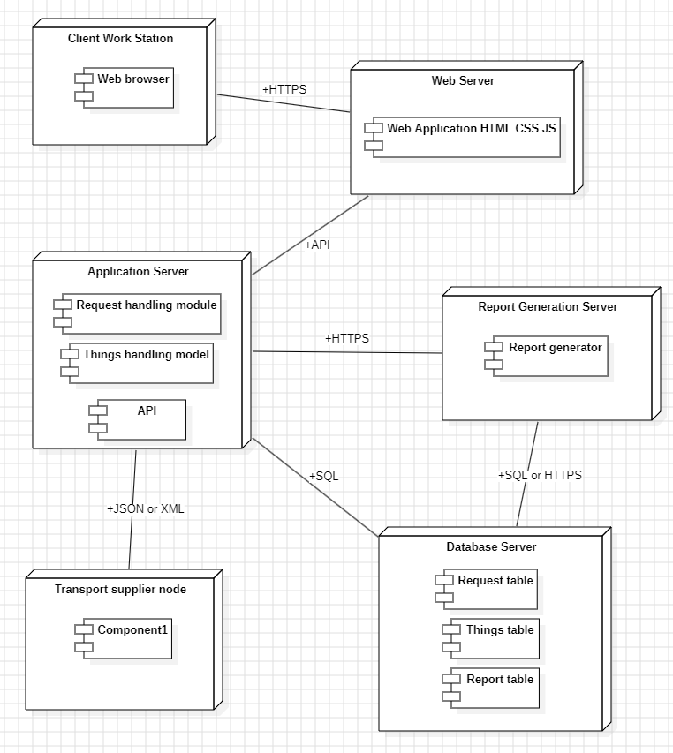
Рисунок 1 – Диаграмма развертывания по персональному варианту

Персональная диаграмма пакетов.
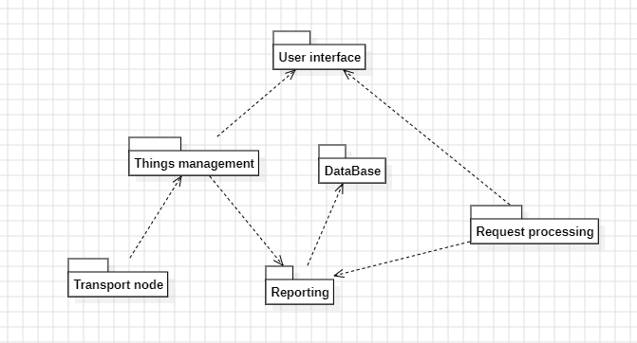
Рисунок 2 – Диаграмма пакетов по персональному варианту

Вывод
В ходе выполнения практической работы была разработана диаграмма развертывания информационной системы киберклуба. Были определены основные узлы (серверы, клиентские устройства и внешние сервисы) и размещены соответствующие программные компоненты. Построенная диаграмма позволяет визуализировать архитектуру системы и понять принципы взаимодействия между её частями.

